更新步骤：

1. 将gdoor-update文件复制在桌面目录下
2. 终端进入桌面

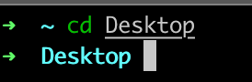

1. scp -r ./gdoor-update [genee@192.168.0.246:~/](mailto:genee@192.168.0.246:~/)

其中IP地址为门禁IP地址

等待传输完成

1. 进入门禁服务ssh [genee@192.168.0.246](mailto:genee@192.168.0.246) -v

其中IP地址为门禁IP地址

1. cd gdoor-update



1. sudo bash first-run.sh

提示按任意键继续后，按下回车或空格按键自动继续下一步

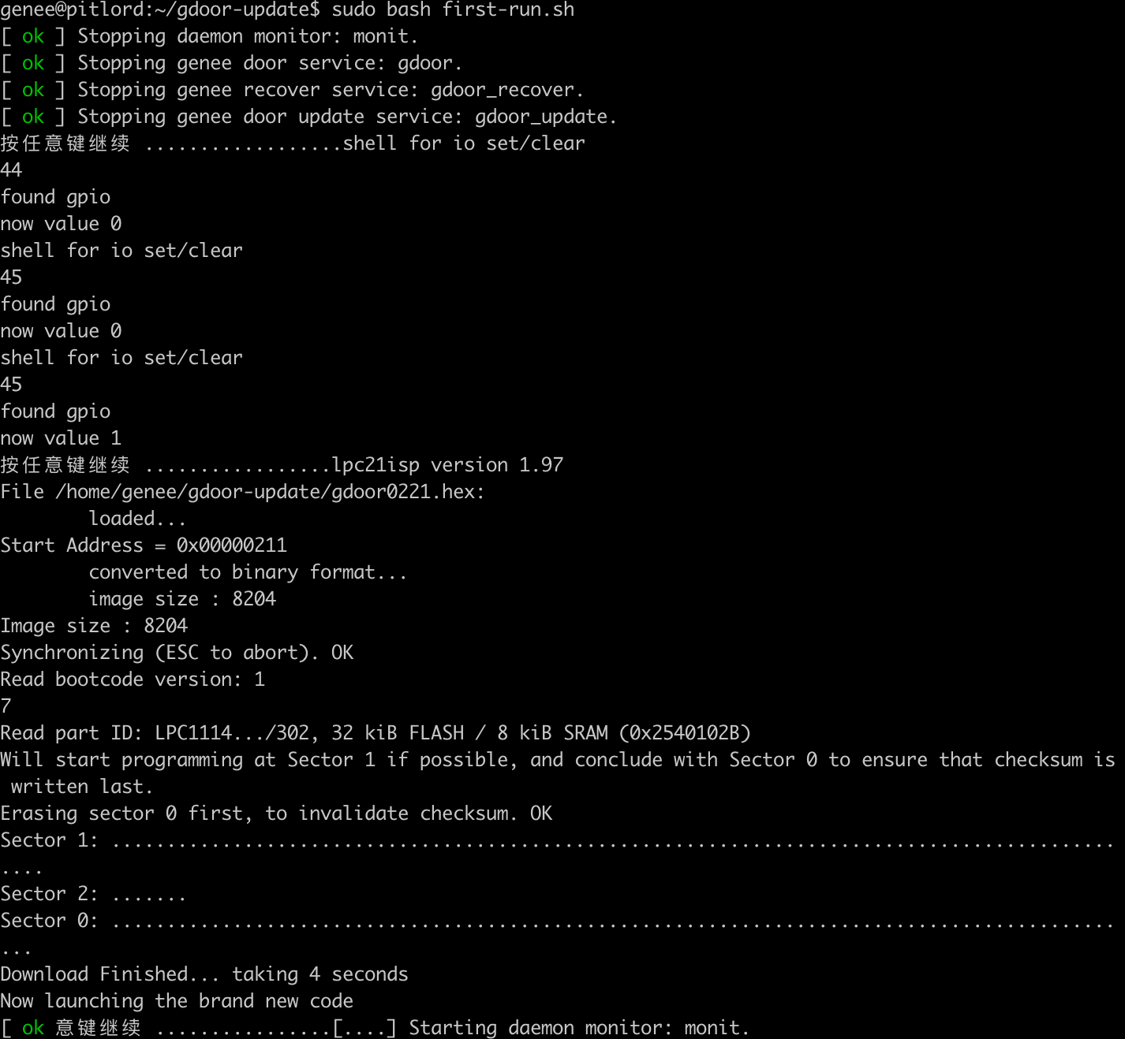

*7、升级完成*